**التعليق على تجربة-السكريات الثنائيه بالنبات –انزيم الانفرتيز**

**الهدف من التجربه :**

الكشف عن تحلل السكريات الثنائيه – السكروز - بجسم النبات بوجود انزيم الانفرتيز

**المناقشه :**

يتكون السكروز من اتحاد وحدتين من السكريات الاحاديه هما الجلوكوز والفركتوز وتتشكل الرابطه بين ذرة الكربون الاولى C1 في الجلوكوز وذره الكربون الثانيه C2 في الفركتوز وتسمى رابطه جلايكوسيديه glycosidic bond **.**

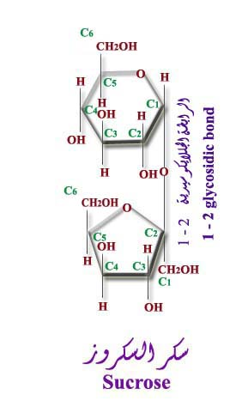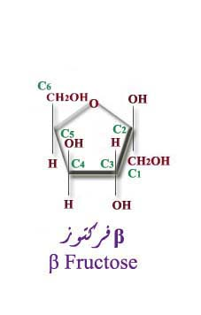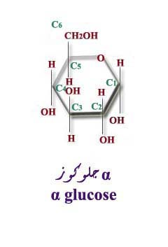

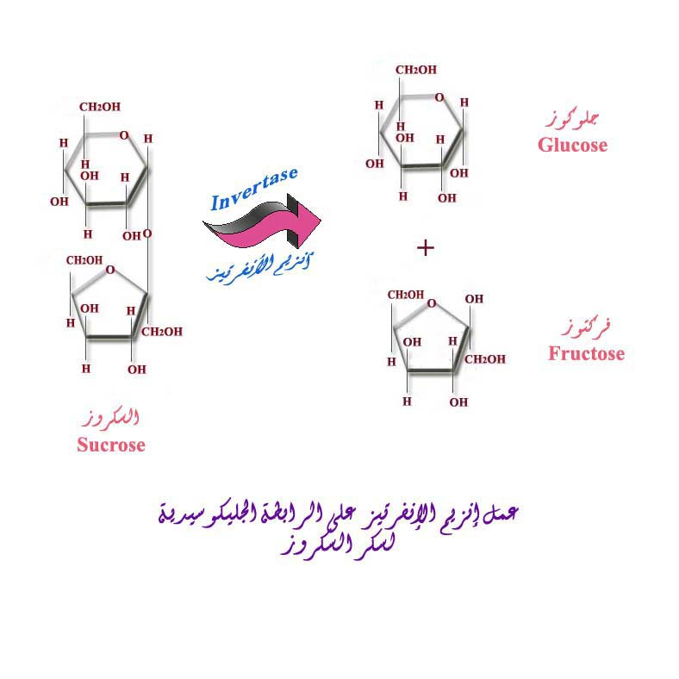وتحلل وحدات السكر الثنائي السكروز في النبات بواسطة انزيم الانفرتيز في وجود الماء الى وحدات فركتوز وجلوكوز حره ، بحيث يعمل هذا الإنزيم على الرابطة الجلايكوسيدية وهي الرابطة بين مكونات السكروز كما في الشكل ادناه :



ففي التجربه تمت معامله الانبوبه الاولى بمادة التفاعل وهي السكروز واضافة انزيم الانفرتيز لها والتجربه الضابطه اضيفة مادة التفاعل فقط بدون انزيم وتم تحضينهما على درجة حرارة مناسبه 35درجه ، ثم اضافة الكواشف لهما للتحقق من مدى فعالية الانزيم في مهاجمته للرابطه الجليكوسيديه في جزيئات السكرالثنائي وتحرير مكوناته الى وحدات الجلوكوز والفركتوز حره في الانبوبه المعامله .

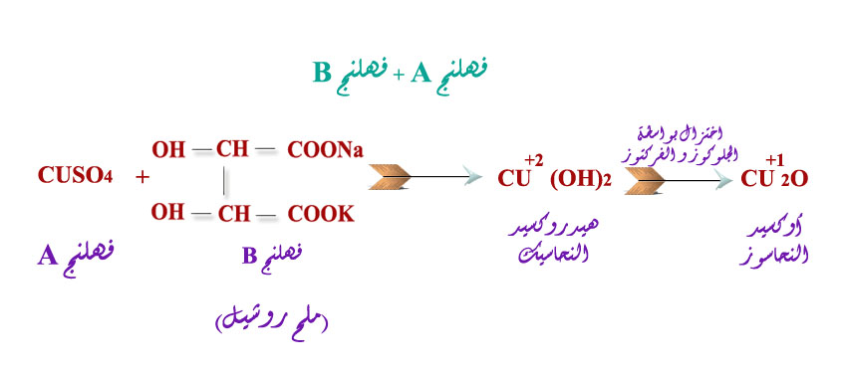فعند الكشف عن عمل انزيم الانفرتيز استخدم كاشف فهلنج A وفهلنج B لكلا الانبوبتين ،بحيث يعطيان عن اضافتهما للانابيب **هيدروكسيد النحاسيك ازرق اللون**  والتي تستطيع جزيئات سكر **الجلوكوز** اختزالها إلى أوكسيد النحاسوز **ذو اللون الاحمر الطوبي** كما في المعادلة التالية :

تغير لون الكاشف من اللون الازرق الى الاحمر الطوبي في الانبوبه المعامله بعد تعريضها للهب او الحمام المائي على درجة الغليان دليلا على وجود جزيئات الجلوكوز والفركتوز حره والتي استطاعت اختزال مركب هيدروكسيد النحاسيك الازرق **الى اكسيد النحاسوز الاحمر الطوبي** أي ان جزيئات الجلوكوز والفركتوز اصبحت حره بعد تحلل السكروز بفعل انزيم الانفرتيز .

اما انبوبة الكنترول لم يتغير لون هيدروكسيد النحاسيك الازرق لعدم وجود وحدات الجلوكوز والفركتوز حره بل سكر ثانئي هو السكروز .

